Для розробки структурної схеми розподіленого підприємства було обрано підприємство «BEZ.KVAP». Це підприємство є мережею закладів швидкого харчування. Підприємство знаходиться в Києві. Приблизна кількість працівників – 30 людей.

Структурна схема підприємства:

1. Головний офіс:

|  |  |  |  |
| --- | --- | --- | --- |
| Відділ управління | Головний директор, Секретар | - контракти з партнерами - контракти зі співробітниками - журнал обліку внутрішньої документації  - журнал аналітичного звіту з продаж і постачань | - Архівні документи-договори з партнерами та співробітниками  - Звіти по продажам і постачанням - Параметризований облік внутрішньої документації |
| Бухгалтерія | Головний бухгалтер,  бухгалтер | - чеки  - звіти в податкову - звіти по виплатам заробітньої плати  - звіти про прибутки компанії  - звіти про витратам | - Параметризований звіт по сплаті рахунків  - Параметризовани звіт по прибуткам і витратам  - Архів чеків  - Архів документації по виплаті заробітних плат  - Архів звітів з податкової |
| Відділ закупівлі | Менеджер по закупкам | -Звіти по закупівлі | - параметризований звіт по закупівлі |

2) Типовий філіал

|  |  |  |  |
| --- | --- | --- | --- |
| Відділ управління | Директор філіалу, Секретар | - контракти з головним офісом - контракти зі співробітниками  - журнал аналітичного звіту з продаж і постачань філіалу | - Архівні документи-договори з головним офісом та співробітниками  - Звіти по продажам і постачанням |
| Бухгалтерія | Бухгалтер | - чеки  - звіти в податкову - звіти по виплатам заробітньої плати  - звіти про прибутки філіалу  - звіти по витратам | - Параметризований звіт по сплаті рахунків  - Параметризовани звіт по прибуткам і витратам  - Архів чеків  - Архів документації по виплаті заробітних плат  - Архів звітів з податкової |
| Відділ закупівлі | Менеджер по закупкам | -Звіти по закупівлі | - параметризований звіт по закупівлі |
| Відділ оцінки якості та обслуговування | Ревізор | - Звіти якості продуктів та сервісу  - Аналітичний звіт по ефективності роботи філіалу | - параметризований звіт якості продуктів та сервісу  - параметризований звіт ефективності роботи філіалу |

Діаграма використання

1. Головний офіс

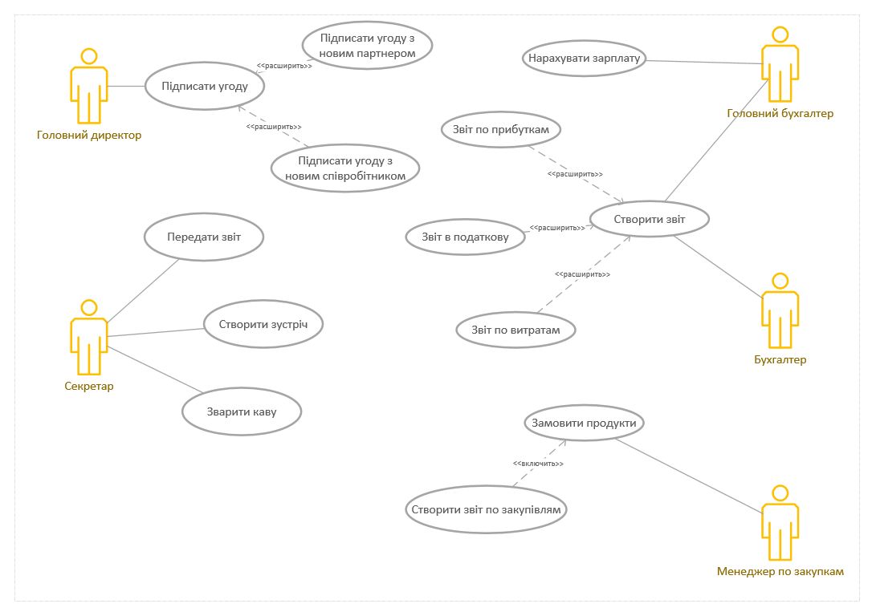

2) Типовий філіал

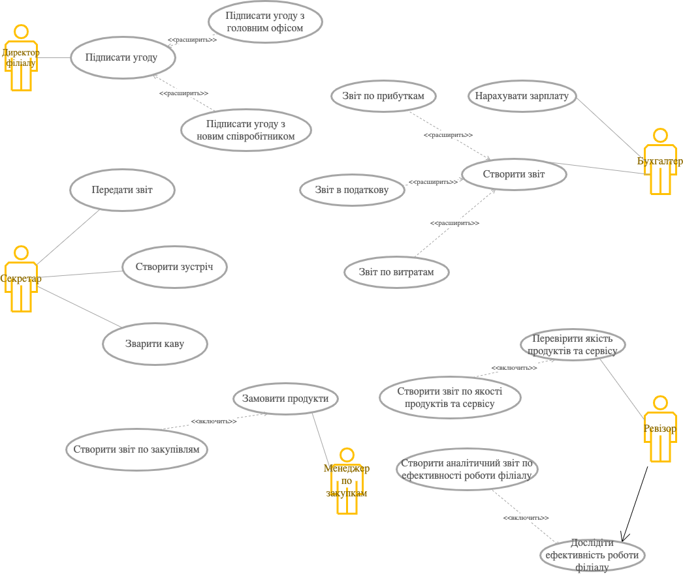

Концептуальна схема

1. Головний офіс

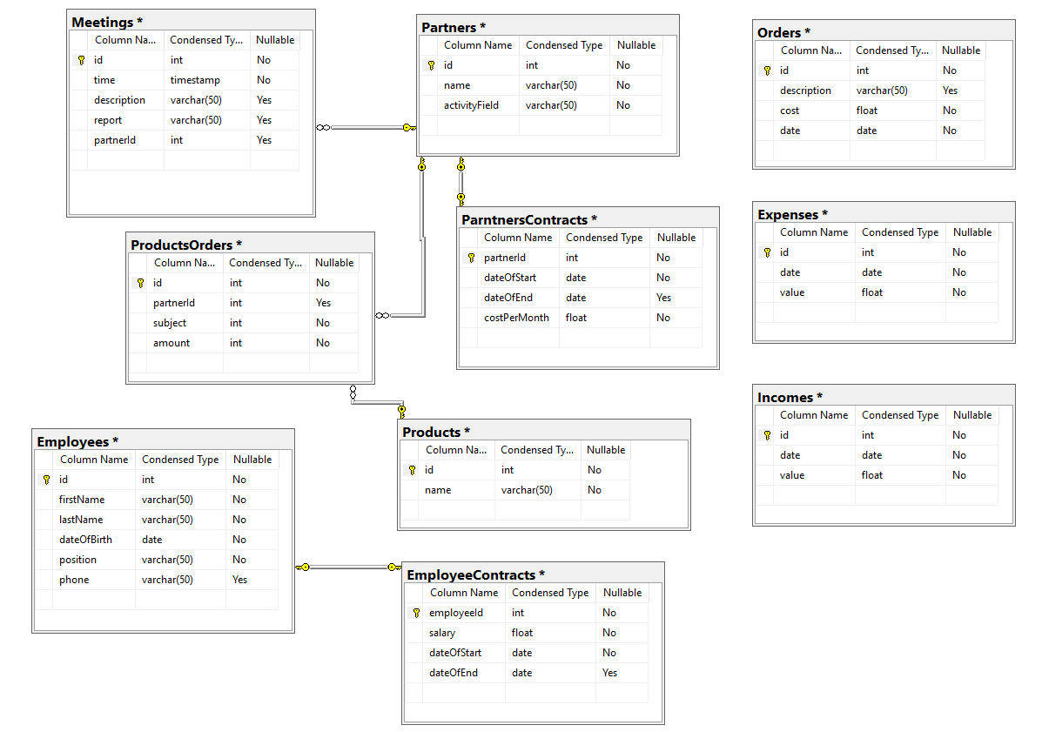

1. Типовий філіал

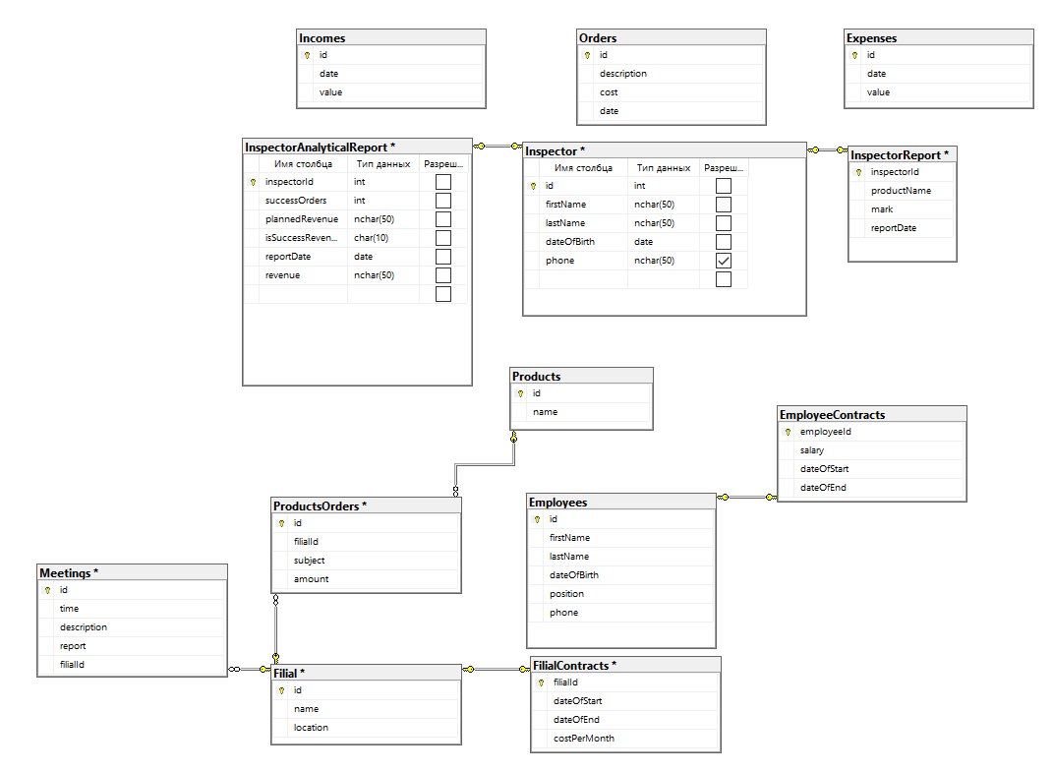

Висновок:

Отже, було побудовано структурну схему підприємства, діаграму використання та концептуальну модель мережі швидкого харчування «BEZ.KVAP». Ці дані можуть бути використані для створення інформаційної системи для автоматизації процесів опрацювання та передачі документів, параметрів, звітів тощо. Це могло б скоротити кількість працівників та збільшити дохід компанії, зменшуючи ризики людського фактору при виконанні подібних задач. Створення такої інформаційної системи для даного підприємства є можливим і перспективним